浙江中一检测研究院股份有限公司职业卫生网上公开信息表
单位名称 | 宁波科田磁业股份有限公司
单位地址 | 宁波市江北区慈城镇城西西路1号 | 联系人 |  | 甘露
项目名称 | 宁波科田磁业股份有限公司年产2000吨磁钢加工生产线技改项目
技术服务项目组员名单 | 高真真、纪燕平、井瑜
现场调查时间 | 2022.12.23
现场调查技术人员 | 高真真、王文燕 | 企业陪同人 | 陈魁香
现场调查图像证明 | 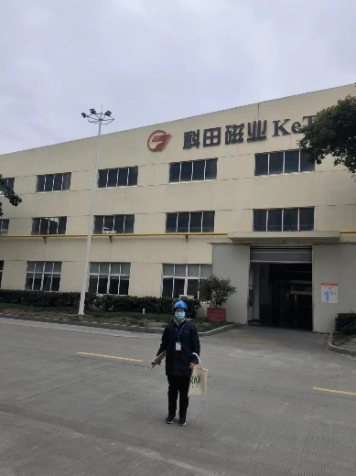
现场采样、检测时间 | 2023.1.5-7
现场采样、检测人员 | 汪鹏利、刘瀚裕、高真真、王文燕 | 企业陪同人 |  | 陈魁香
现场采样、检测图像证明 | 